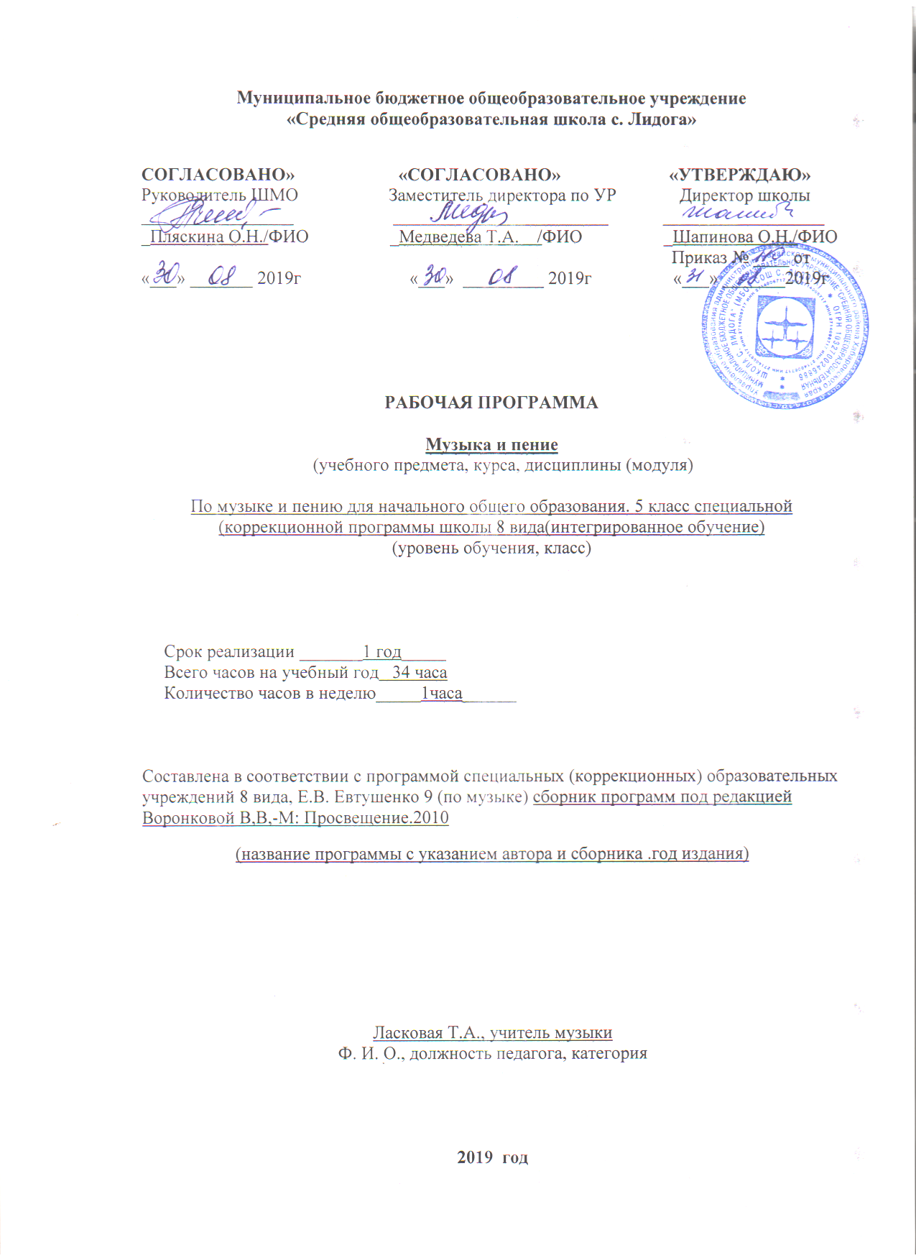

Содержание

Музыка вокруг нас (17 ч)

«Моя Россия» — муз. Г. Струве, ел. Н. Соловьевой.«Из чего наш мир состоит» — муз. Б. Савельева, сл. М. Танича.«Мальчишки и девчонки» — муз. А. Островского, сл. И. Дика. «Расти, колосок». Из музыкально-поэтической композиции «Как хлеб на стол приходит» — муз. Ю. Чичкова, ел. П. Синявского. Л. Бетховен. «Сурок». «Учиться надо весело» — муз. С. Соснина, ел. М. Пляцковского.

Л. Бетховен. «К Элизе».«Земля хлебами славится». Из музыкально-поэтической композиции «Как хлеб на столп приходит» муз. Ю. Чичкова, ел. П. Синявского. Р. Вагнер. Увертюра к 3 акту. Из оперы «Лоэнгрин».Повторение изученных песен. Э. Григ. «Утро». «Танец Анитры». Из музыки к драме Г. ИбсеЛ«Пер Гюнт».«Песенка Деда Мороза». Из мультфильма «Дед Мороз и лето» муз. Е. Крылатова, ел. Ю. Энтина. И. Штраус. «Полька», соч. № 214.«Прекрасное далеко». Из телефильма «Гостья из будущего» муз. Е. Крылатова, ел. Ю.Энтина. «Прекрасное далеко». Из телефильма «Гостья из будущего» муз. Е. Крылатова, ел. Ю.Энтина. Р. Шуман. «Грезы», соч. 15, № 7.«Большой хоровод» — муз. Б. Савельева, ел. Лены Жигалкиной и А. Хаита. Е. Гаврилин. «Тарантелла». Из балета «Анюта».«Пойду ль я, выйду ль я» — русская народная песня. «Пестрый колпачок» — муз. Г. Струве, ел. Н. Соловьевой. «Наша елка» — муз. А. Островского, ел. 3. Петровой. Повторение изученных песен. «Ванька-Встанька» — муз. А. Филиппа, ел. С. Маршака. И. Дунаевский. Увертюра. Из к/ф «Дети капитана Гранта».«Из чего же» — муз. Ю. Чичкова, ел. Я. Халецкого.

Музыка рассказывает обо всем(17ч)

М. Мусоргский. «Рассвет на Москве-реке». Вступление к опере «Хованщина».

«Катюша» — муз. М. Блантера, ел. М.Исаковского. «Катюша» — муз. М. Блантера, ел. М.Исаковского. С. Никитин, В. Берковский, П. Мориа. «Под музыку Вивальди».«Когда мои друзья со мной». Из кинофильма «По секрету всему свету» — муз. В. Шаинского, ел. М. Пляцковского. «Нам бы вырасти скорее» — муз. Г. Фрида, ел. Е. Аксельрод. А. Петров. «Вальс». Из кинофильма «Берегись автомобиля».«Лесное солнышко» — муз. и ел. Ю. Визбора. «Облака» — муз. В. Шаинского, ел. С. Козлова. «Три поросенка» — муз. М. Протасова, ел. Н. Соловьевой. Повторение изученных песен. «Бу-ра-ти-но». Из телефильма «Приключения Буратино» — муз. А. Рыбникова, ел. Ю. Энтина. «Дорога добра». Из мультфильма «Приключения Маленького Мука» — муз. М. Минкова, ел. Ю. Энтина.«Вместе весело шагать» — муз. В. Шаинского, ел. М. Матусовского. «Вместе весело шагать» — муз. В. Шаинского, ел. М. Матусовского. «Вместе весело шагать» — муз. В. Шаинского, ел. М. Матусовского. «Калинка» — русская народная песня. «Дважды два четыре» — муз. В. Шаинского, ел. М. Пляцковского. «Дважды два четыре» — муз. В. Шаинского, ел. М. Пляцковского. «Песенка для тебя». Из телефильма «Про Красную шапочку» — муз. А. Рыбникова, ел. Ю. Михайлова. «Летние частушки» — муз. Е. Тиличеевой, сл. 3. Петровой. Вступление к кинофильму «Новые приключения неуловимых» — муз. Я. Френкеля. «Картошка» — русская народная песня, обр. М. Иорданского. Повторение изученных песен

Учебно –тематический план

№п/п | Наименование раздела, темы | Количество часов
 |  | всего
1 | Музыка вокруг нас | 17
2 | Музыка рассказывает обо всем | 17
 | Итого | 34

Календарно тематическое планирование

№п/п | Наименование темы | Дата по плану
1 | Музыка вокруг нас  «Моя Россия» — муз. Г. Струве, ел. Н. Соловьевой.
2 | «Из чего наш мир состоит» — муз. Б. Савельева, сл. М. Танича.
3 | «Мальчишки и девчонки» — муз. А. Островского, сл. И. Дика.
4 | «Расти, колосок». Из музыкально-поэтической композиции «Как хлеб на стол приходит» — муз. Ю. Чичкова, ел. П. Синявского.
5 | Л. Бетховен. «Сурок».  «Учиться надо весело» — муз. С. Соснина, ел. М. Пляцковского.
6 | Л. Бетховен. «К Элизе».  «Земля хлебами славится». Из музыкально-поэтической композиции «Как хлеб на столп приходит» муз. Ю. Чичкова, ел. П. Синявского.
7 | Р. Вагнер. Увертюра к 3 акту. Из оперы «Лоэнгрин».  Повторение изученных песен
8 | Э. Григ. «Утро». «Танец Анитры». Из музыки к драме Г. ИбсеЛ«Пер Гюнт».  «Песенка Деда Мороза». Из мультфильма «Дед Мороз и лето» муз. Е. Крылатова, ел. Ю. Энтина.
9 | И. Штраус. «Полька», соч. № 214.  «Прекрасное далеко». Из телефильма «Гостья из будущего» муз. Е. Крылатова, ел. Ю.Энтина.
10 | «Прекрасное далеко». Из телефильма «Гостья из будущего» муз. Е. Крылатова, ел. Ю.Энтина.
11 | Р. Шуман. «Грезы», соч. 15, № 7.  «Большой хоровод» — муз. Б. Савельева, ел. Лены Жигалкиной и А. Хаита.
12 | Е. Гаврилин. «Тарантелла». Из балета «Анюта».  «Пойду ль я, выйду ль я» — русская народная песня.
13 | «Пестрый колпачок» — муз. Г. Струве, ел. Н. Соловьевой.
14 | «Наша елка» — муз. А. Островского, ел. 3. Петровой.
15 | Повторение изученных песен.
16 | «Ванька-Встанька» — муз. А. Филиппа, ел. С. Маршака.
17 | И. Дунаевский. Увертюра. Из к/ф «Дети капитана Гранта».  «Из чего же» — муз. Ю. Чичкова, ел. Я. Халецкого.
 | Музыка рассказывает обо всем
18 | М. Мусоргский. «Рассвет на Москве-реке». Вступление к опере «Хованщина».  «Катюша» — муз. М. Блантера, ел. М.Исаковского.
19 | «Катюша» — муз. М. Блантера, ел. М.Исаковского.
20 | С. Никитин, В. Берковский, П. Мориа. «Под музыку Вивальди».  «Когда мои друзья со мной». Из кинофильма «По секрету всему свету» — муз. В. Шаинского, ел. М. Пляцковского.
21 | «Нам бы вырасти скорее» — муз. Г. Фрида, ел. Е. Аксельрод.
22  23 | А. Петров. «Вальс». Из кинофильма «Берегись автомобиля».  «Лесное солнышко» — муз. и ел. Ю. Визбора.  «Облака» — муз. В. Шаинского, ел. С. Козлова.
24 | «Три поросенка» — муз. М. Протасова, ел. Н. Соловьевой.
25 | Повторение изученных песен
26 | «Бу-ра-ти-но». Из телефильма «Приключения Буратино» — муз. А. Рыбникова, ел. Ю. Энтина.
27 | «Дорога добра». Из мультфильма «Приключения Маленького Мука» — муз. М. Минкова, ел. Ю. Энтина.  «Вместе весело шагать» — муз. В. Шаинского, ел. М. Матусовского.
28 | «Вместе весело шагать» — муз. В. Шаинского, ел. М. Матусовского.
29 | «Калинка» — русская народная песня.
30 | «Дважды два четыре» — муз. В. Шаинского, ел. М. Пляцковского.
31 | «Дважды два четыре» — муз. В. Шаинского, ел. М. Пляцковского.
32 | «Песенка для тебя». Из телефильма «Про Красную шапочку» — муз. А. Рыбникова, ел. Ю. Михайлова.  «Летние частушки» — муз. Е. Тиличеевой, сл. 3. Петровой.
33 | Вступление к кинофильму «Новые приключения неуловимых» — муз. Я. Френкеля.  «Картошка» — русская народная песня, обр. М. Иорданского.
34 | Повторение изученных песен

Предметные результаты

знать:

роль музыки в жизни, трудовой деятельности и отдыхе людей;

размеры музыкальных произведений (2/4, 3/4, 4/4);

паузы (долгие, короткие);

народные музыкальные инструменты и их звучание (домра, мандолина, баян, гусли, свирель, гармонь, трещотка, деревянные ложки, бас-балалайка).

уметь:

самостоятельно начинать пение после вступления;

осмысленно и эмоционально исполнять песни ровным свободным звуком на всем диапазоне;

контролировать слухом пение окружающих;

применять полученные навыки при художественном исполнении музыкальных произведений.

